План конспект урока по информатике и ИКТ в 6- классе
Подготовил: учитель информатики и ИКТ, МОУ «ОШ №24 г. Макеевки», Пронь Виктория Владимировна
Дата урока:
Тема урока: Формы записи алгоритмов
Цель урока: закрепить понятие алгоритма, изучить формы записи алгоритмов; научить записывать алгоритм; развить навыки составления и записи алгоритма; воспитать любовь к компьютерным технологиям.
Задачи:
- Закрепить ранее полученные знание по теме «Алгоритмы».
- Изучить формы записи алгоритмов
- Научится записывать составленный алгоритм с помощью «блок-схемы» или программы.
Оборудования: компьютерная презентация, раздаточный материал, текстовые задачники, компьютерные программы для раскрытия темы.
Тип урока: комбинированный урок.
Структура урока
- Организационный момент
- Проверка домашнего задания
- Актуализация учебных знаний
- Мотивация учебной деятельности
- Изучение нового материала
- Физкультминутка
- Практическая работа
- Проверка практической работы
- Обобщение изученного материала
- Рефлексия
- Домашнее задание
Ход урока
- Организационный момент.
Приветствие.
Проверка рабочих мест.
- Проверка домашнего задания
Вам домой было задано следующие, ознакомится с параграфом №15 страницы учебника стр. 103-107, выучить термины и понятия из параграфа и выполнить письменно задание на странице 107 № 5.
- Актуализация учебных действий
Для проверки усвоения материала предлагаю вам выполнить тест.
ТЕСТ «ИСПОЛНИТЕЛИ ВОКРУГ НАС»
Задание #1
Вопрос:
Некоторый объект, способный выполнять определенный набор команд - это:
Запишите ответ.
__________________________________________
Задание #2
Вопрос:
Для каждого формального исполнителя можно указать:
Выберите несколько из 9 вариантов ответа:
1) Информационную модель.
2) Круг решаемых задач.
3) Среду.
4) Схему работы.
5) Систему команд.
6) Цикл команд.
7) Систему отказов.
8) Режимы работы.
9) Режимы задач.
Задание #3
Вопрос:
Укажите истинные высказывания:
Выберите несколько из 6 вариантов ответа:
1) Компьютер разрабатывает алгоритмы.
2) Компьютер управляет работой связанных с ним технических устройств по выполнению алгоритмов.
3) Исполнитель разрабатывает алгоритмы.
4) Исполнитель четко и безошибочно выполняет алгоритмы, составленные из команд, входящих вего СКИ.
5) Человек разрабатывает алгоритмы.
6) Человек может являться исполнителем алгоритма.
Задание #4
Вопрос:
Универсальный исполнитель, устройство для работы с информацией - это:
Запишите ответ:
__________________________________________
Задание #5
Вопрос:
Исполнитель, всегда выполняющий одну и ту же команду одинаково - это:
Составьте слово из букв:
ЫАЛНООЬЙПРЛНМ ЕФТСИЛЬИ -> __________________________________________
- Мотивация учебной деятельности
Перед ознакомлением с данной темой предлагаю вам отгадать несколько математических загадок. Предлагаю наши ответы записывать в тетрадь.
Загадка 1
Треугольник с полукругом
Круг дразнили «толстым другом».
Круг, расстроившись до слез,
Уже стал и вверх подрос.
Кто же угадает тут,
Как теперь его зовут.
Ответ: Овал
Загадка 2
Хоть стороны мои попарно и равны и параллельны
Всё ж я в печали, что не равны мои диагонали
Да и углы они не делят пополам.
Но всё ж скажи, дружок, кто я?
Ответ: Параллелограмм
Загадка 3
Встал квадрат на уголок –
Ткнулся носом в потолок.
Вверх он рос еще дней пять.
Как теперь его назвать?
Ответ: Ромб
Загадка 4
Два квадрата-близнеца –
Половинки их отца.
Сторонами приложи,
Имя их отца скажи.
Ответ: Прямоугольник
Вы можете спросить для чего нам необходимы эти фигуры, ведь мы с вами на уроке информатике. Мы с вами уже неоднократно сталкивались с тем. Что уроки информатики и математики переплетаются между собою.
Следующие ваше задание состоит в том, чтобы начертить все эти фигуры в тетрадь.

ОВАЛ

ПАРАЛЛЕЛОГРАММ

РОМБ

ПРЯМОУГОЛЬНИК

Теперь мы вспомнили все геометрические фигуры, которые нам понадобятся на уроке и можем приступать к изучению нового материала.
- Изучение нового материала
- Ввод в тему
Предлагаю вам ознакомится с задачами нашего урока. А исходя из задач мы сможем самостоятельно сформировать тему нашего урока.
Задачи:
1. Закрепить ранее полученные знание по теме «Алгоритмы».
2. Изучить формы записи алгоритмов
3. Научится записывать составленный алгоритм с помощью «блок-схемы» или программы.
Какая может быть тема нашего урока?
Правильно, сегодня мы будем работать над формой записи алгоритмов.
Тема: «Форма записи алгоритмов».
- Работа над новым материалом.
Сегодня мы с вами познакомимся с двумя ключевыми понятиями «блок-схема» и «программа», в ходе урока вы сможете ознакомится и их определением.
Для начала приступим к стандартному изображению алгоритма. Как мы привыкли изображать алгоритм из прошлого курса?
Правильно, алгоритм мы изображали с помощью списка определённых действий (команд), которые выполняли последовательно для получения результата. С помощью данной формы записи алгоритма, исполнителем такого алгоритма являлся человек, непосредственно, сам создатель алгоритма.
Для представления алгоритма мы можем использовать не только список, но таблицу или «блок-схему».
С понятием схема мы знакомились в прошлом разделе. А вот понятие «блок-схема» для нас новое и не совсем понятное.
Вспомните, в начале урока мы записали название геометрических фигур и чертили их. Сейчас мы вернемся к нашим фигурам. В информатике эти фигуры не требуют измерения, но они должны находится в определённом порядке в зависимости от их назначения.
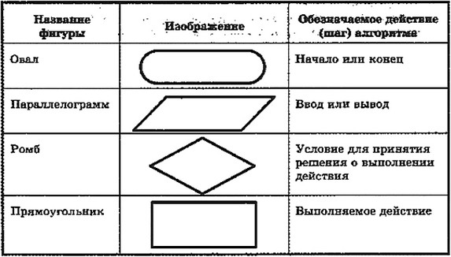
А какое назначение у данных фигур нам поможет узнать таблица, которая есть у вас на партах. Это не все фигуры-блоки, которые существуют в алгоритме, но это основные с которыми мы будем работать.
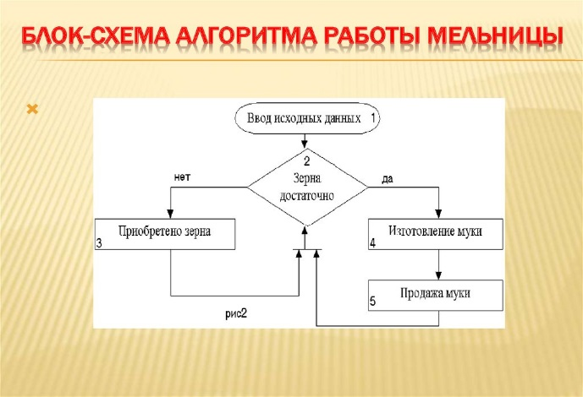
Происходит ознакомление с таблицей.
С помощью геометрических фигур-блоков, как мы будем теперь их называть по отношению алгоритма, можно изображать алгоритм.
Сейчас я покажу вам несколько алгоритмов, которые записаны с помощью такой формы.
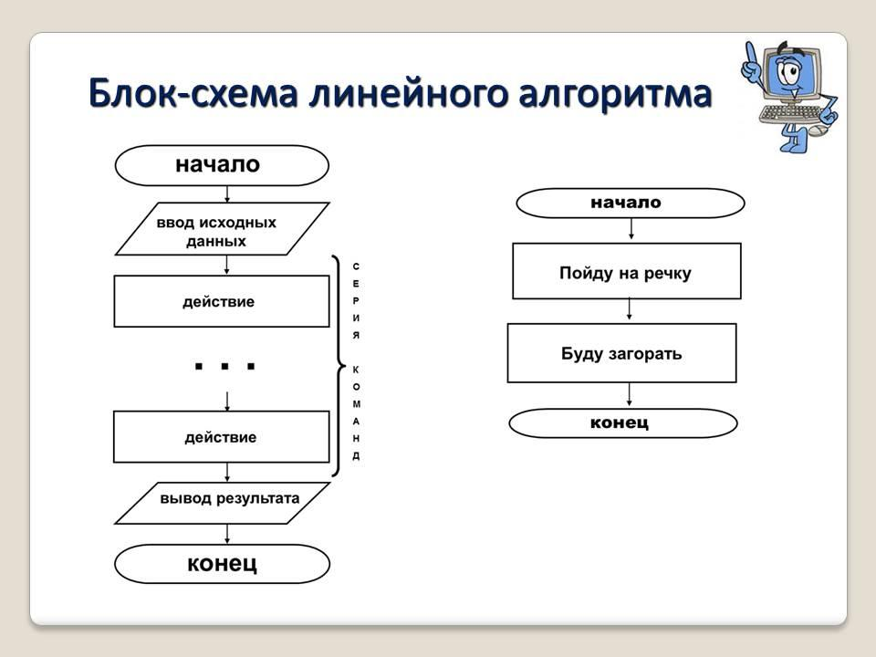
Такой алгоритм уже более сложный, здесь мы можем просмотреть уже «условие для принятия решения»-это ромб. В первом алгоритме такого условия нет.
Можем ли мы ответить на вопрос, что такое блок схема?
Блок-схема-это алгоритм, который записан с помощью блоков, определённых геометрических фигур, которые описывают каждый шаг для исполнителя.
Сейчас мы будем работать с простым линейным алгоритмом, где используется три блока: овал (начало, конец), параллелограмм (ввод, вывод), прямоугольник (выполняемое действие).
Для разработки такого алгоритма, нам необходимо помнить свойства алгоритма и правила его составления.
Свойства алгоритма мы уже изучили. Правила алгоритма записаны на стр.109 учебника. Обратите внимание.
- Физкультминутка
- Практическая работа
- Коллективная работа
Первое задание на построение блок-схемы, я предлагаю решить вместе, чтоб было понятно, как располагать блоки. Перед началом ещё раз вернитесь к таблицам и повторите их определение.
Задание 1.
Постройте блок-схему для записи домашнего задания.
- Начало
- Открыть дневник
- Взять ручку
- Найти необходимый предмет
- Записать домашнее задание
- Закрыть дневник
- Конец
Запись блок-схемы на доске учителем, дети записывают в тетрадь с подробным обсуждением.
- Работа в парах
Для работы в парах, вам необходимо воспользоваться компьютерной программой Edraw MAX.
Задание
Постройте общую блок-схему
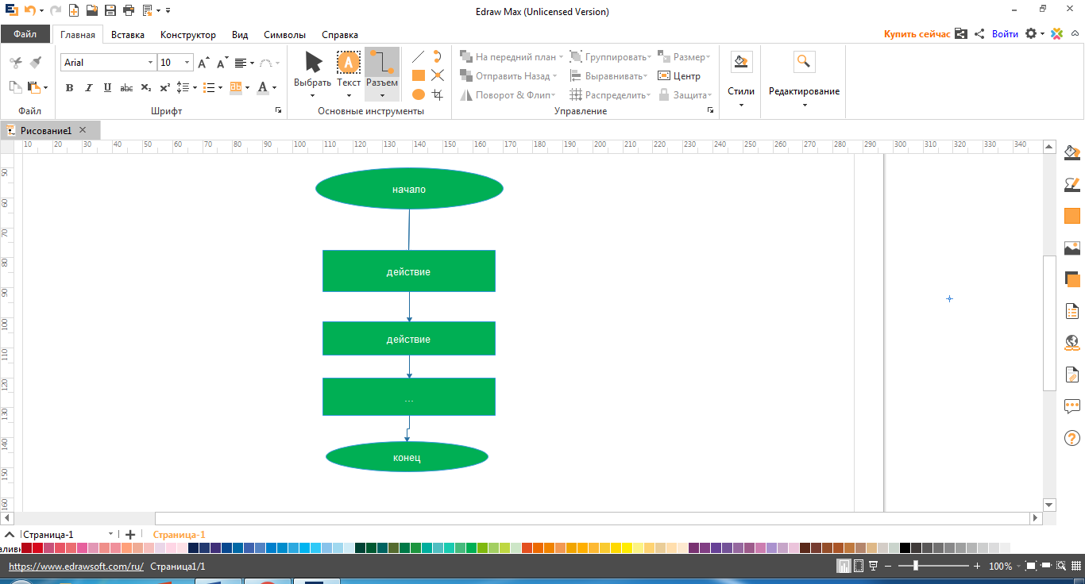

- Проверка практической работы
- Обобщение изученного материала
Для закрепления и проверки усвоенных вами знаний используем онлайн-тест.
(https://testedu.ru/test/informatika/6-klass/formyi-zapisi-algoritmov.html)
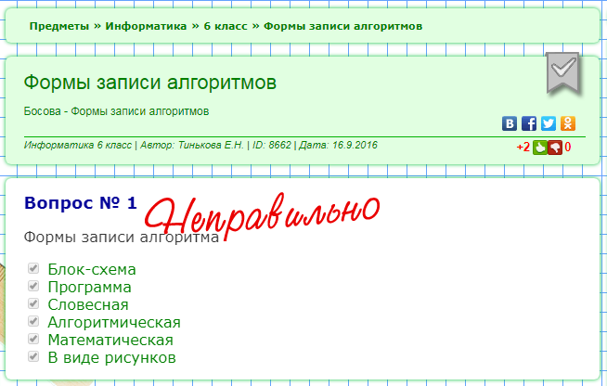
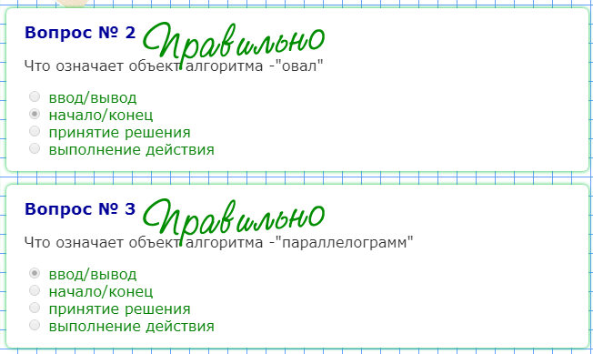
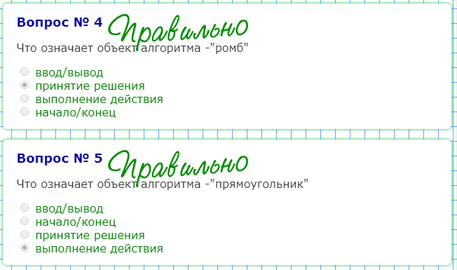
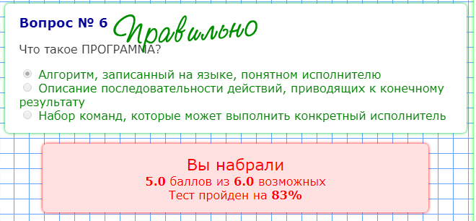
Программа оценит в % соотношении насколько вы справились с заданием.
- Рефлексия
У вас на парте есть карточки настроения, выберите подходящую карточку и вклейти в тетрадь.
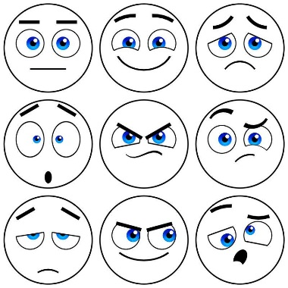
- Домашнее задание.
Запишите домашние задание в дневник.
Дома вам необходимо сделать следующие: изучить параграф 16 страницы учебника 108-110, выписать в тетрадь все термины из параграфа и выучить их, страница 110 №1 устно, № 2 письменно, №3 устно.

